Федеральное государственное бюджетное образовательное учреждение
высшего образования
«Тамбовский государственный технический университет»
Политехнический лицей-интернат

ИНДИВИДУАЛЬНЫЙ ПРОЕКТ

Единый контейнер с отсеками для жидкой косметики

Работу выполнила:
Уймёнова Ирина Романовна
ученица 10 «Б» класса
Куратор:
Смолихина Полина Михайловна

Тамбов 2022
Содержание
Введение………………………………………………………………………….....
1.Литературный обзор проекта……………………………………………………
1.1 Анализ аналогов …………...…………………………………………..............
2.Создание продукта……………………………………………………………….
2.1.Ход работы……………………………………………………………………...
Заключение………………………………………………………………………….
Список литературы…………………………………....……..................................

Введение
Каждый человек хотя бы раз отправлялся в поездку на несколько дней, но о чистоте своего тела нужно заботиться всегда. Люди сталкиваются с проблемой большого количества и приличного веса средств личной гигиены. Когда у меня произошел такой случай, я решила придумать замену.
В наше время создано мало контейнеров для жидкостей в поездках. Из существующих можно выбирать по таким признакам, как: цвет, размер, материал, с рисунками или без, с крышкой или нет и т.д.
Целью моего проекта является создание единого контейнера для продуктов жидкой косметики.
Созданный мною контейнер удобен наличием 6-ти отсеков, в каждом из которых отдельный продукт жидкой косметики, а также дозаторами и присоской снизу, позволяющими, в свою очередь, не поднимать упаковку и не выжимать из неё продукт.
Для достижения цели поставлены задачи:
1.Рассмотреть проблему
2.Изучить аналоги
3.Подобрать материалы, из которых будет сделан продукт
4.Создать конструкцию контейнера
- Литературный обзор проекта
Выбрав тему проекта, я решила узнать, какие же контейнеры уже существуют:

  - Анализ аналогов

Контейнеры на колесиках (рис.1).
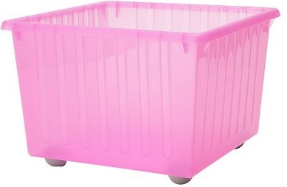
Рисунок 1. Контейнер на колесиках
Достоинства:
- Удачный размер и компактная прямоугольная форма
- Контейнеры идеально подходят для хранения чистящих средств, продуктов
- Они отлично умещаются в тумбах под мойкой/раковиной, для кухонных шкафчиков
- С помощью этих контейнеров можно организовать вертикальное хранение. Например, в 10-литоврых лотках поместятся крышки, сковородки и разделочные доски
- Благодаря колесикам контейнеры подойдут для глубоких ящиков, позволят не переставлять вещи с места на место и быстро их находить.
Недостатки:
- Быстрое изнашивание колес.
- Большой размер
- Жидкости смешаются внутри

Универсальные чемоданчики (рис.2).
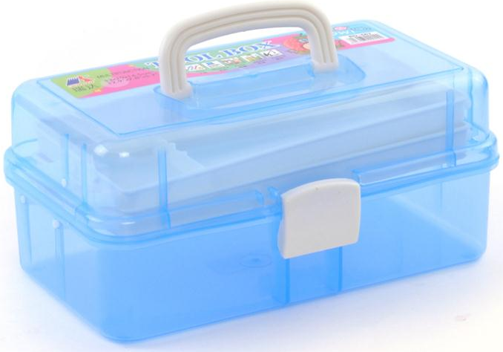Рисунок 2. Универсальные чемоданчики

Достоинства:
- Благодаря рисунку и надписи чемоданчики ни с чем не спутаешь
- Во вкладыше с ячейками удобно хранить мелочи
- Клипсы-защелки очень надежные и легкие в использовании
- Из-за наличия ручки чемоданчики удобны в переноске
- Объемы 10 л или 6,5 л позволят уместить буквально все, что нужно

Недостатки:
- Неудобно заливать жидкости
- Неудобно выливать жидкости при использовании
- Большой размер

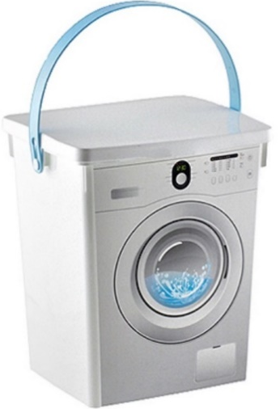
Контейнер для стирального порошка (рис.3).
Рисунок 3. Контейнер для стирального порошка.
Достоинства:
- Благодаря крышке удерживает едкий запах порошка. Незаменимая вещь для аллергиков
- Объем 5 л идеально подходит для 5-килограммовой упаковки стирального порошка
- Дизайн контейнера в виде стиральной машинки выглядит очень мило и сразу говорит о содержимом.
Недостатки:
- Большой размер
- Жидкости смешаются

Маленькие дорожные упаковки (рис.4).
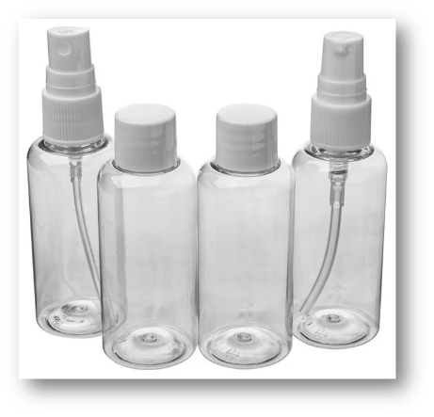Рисунок 4. Маленькие дорожные упаковки

Достоинства:
- Прозрачность
- Сохранение запаха продукта
- Миниатюрный размер
- Многоразовые
- Долгий срок использования

Недостатки:
- Хрупкость
- Дефекты выработки
- Теряются в сумке
- Большое количество упаковок в руках

Полнообъёмные упаковки (рис.5).
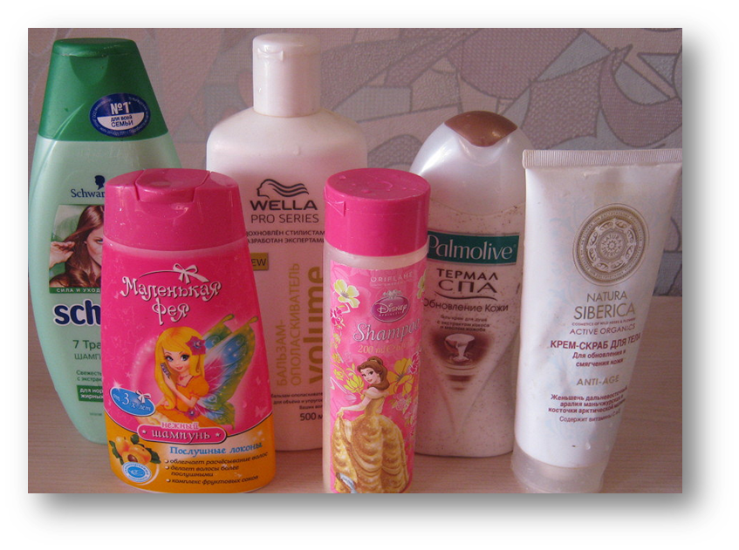
Рисунок 5. Полнообъёмные упаковки

Достоинства:
- Всё с собой, точно не закончится

Недостатки:
- Тяжело
- Много
- Бессмысленно (точно не истратишь всё за короткий срок отсутствия дома)

2.Создание продукта
После исследования аналогов, я убедилась в актуальности своего проекта. Был создан единый контейнер с отсеками и дозаторами для жидкой косметики.
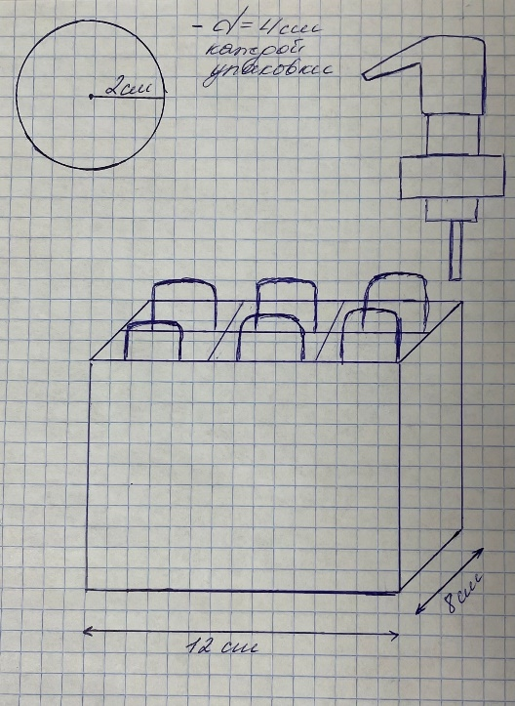
Рис. 6 Чертеж контейнера
Достоинства:
- Всё с собой
- В ванную комнату берешь с собой только один предмет
- Дозаторы для каждого продукта позволят не поднимать и не переворачивать упаковку каждый раз
- Многоразовый

2.1. Ход работы

1.Для начала я собрала оставшиеся банки из-под антисептического средства (6 штук) – рис.7

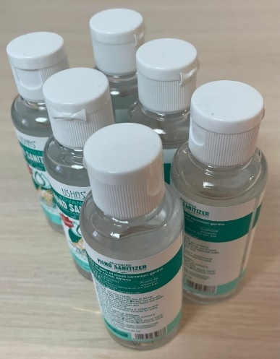
Рис. 7

2.Затем соединила их вместе скотчем, как показано на рисунке 8
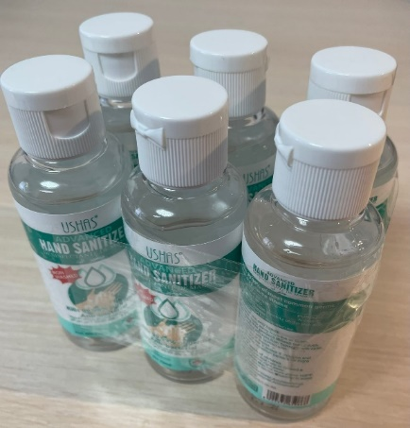
Рис. 8

3.Добавила твёрдый картон и присоски – рисунок 9
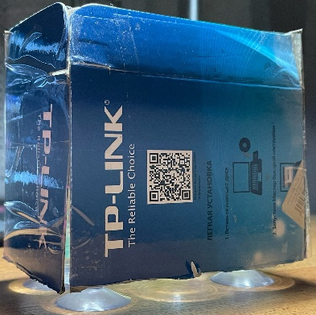
Рис. 9

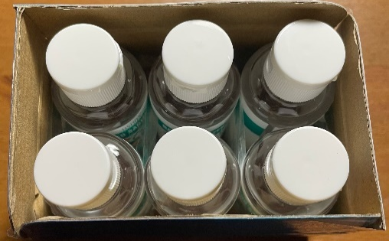
Рис. 10 вид сверху

Данный макет позволит брать меньше отдельных упаковок с собой в поездку, следовательно, не будет теряться в сумке
Дозаторы в каждой из банок дают возможность не сжимать и не поднимать контейнер
В данный проект можно внести некоторые улучшения, такие как: добавить количество банок в контейнере, приклеить присоску

Заключение
В ходе работы над проектом была достигнута цель, задачи выполнены. В результате создан единый контейнер для продуктов жидкой косметики, который решил проблему, поставленную в начале работы – рисунок 11.

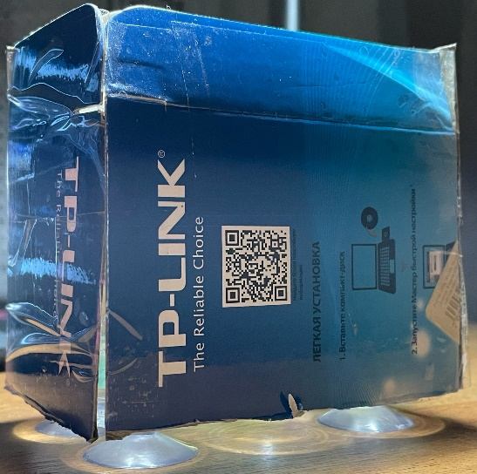
Рис. 11 Готовый контейнер

Список используемой литературы

1.Хозяйственные контейнеры, которые все обожают. Режим доступа:https://kitchendecorium.ru/posts/7-xozyajstvennyx-kontejnerov-kotorye-vse-obozhayut.html
2. Крутые уловки: 28 лайфхаков для аккуратного хранения вещей в доме. Режим доступа: https://www.ogorod.ru/ru/main/inspiration/14628/Krutye-ulovki-28-laifckhakov-dlia-akkuratnogo-chraneniya-veschey-v-dome.htm
3.Всё про уборку и наведение чистоты. Режим доступа:https://yborka.online/hranenie-i-uhod/tara/kontejnery
4. Что взять в поездку: составляем правильный список вещей. Режим доступа: https://www.skyscanner.ru/news/spisok-veshchei-v-puteshestvie

